Муниципальное дошкольное образовательное автономное учреждение
«Центр развития ребенка - детский/сад №56 «Надежда» г. Орска»

Конспект
образовательной деятельности

Образовательная область
«Познавательное развитие»
Тема: «Путешествие в ЛОГОград»

Возрастная группа: 5 – 6 лет
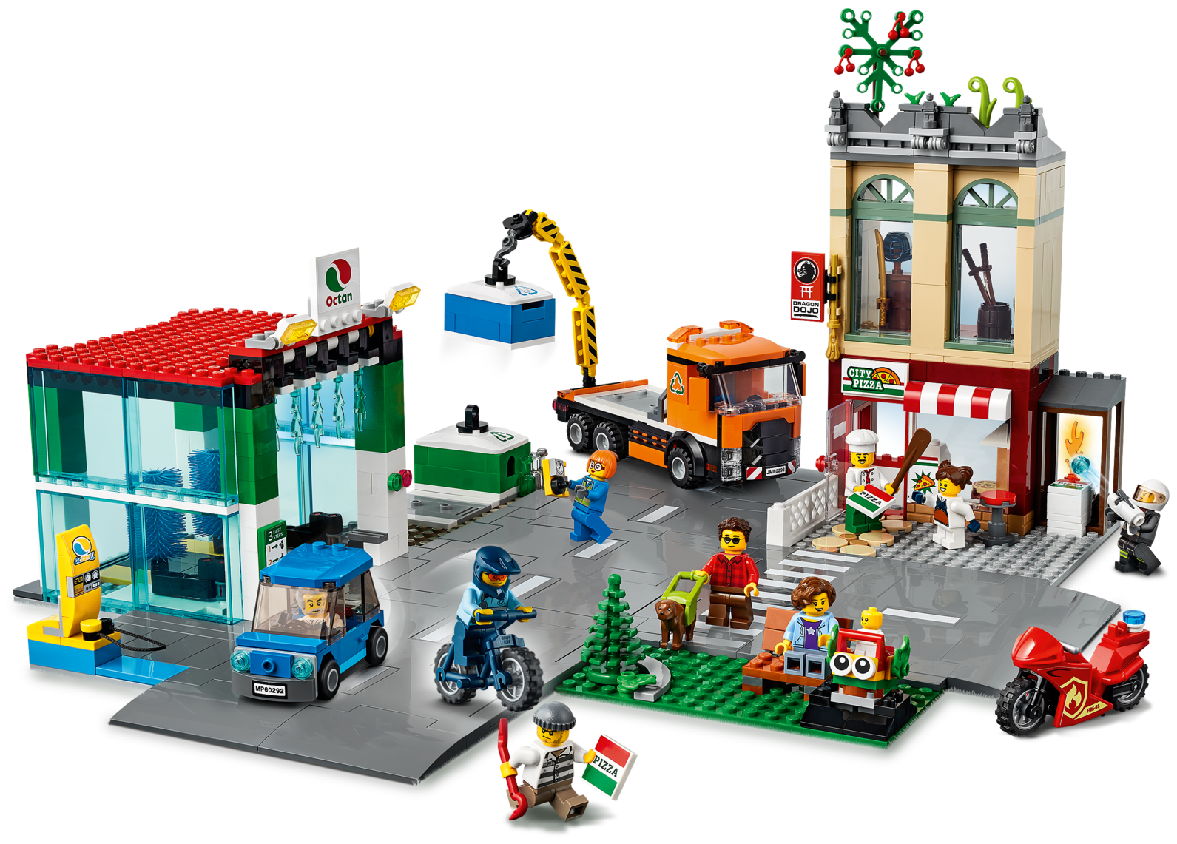
Подготовила: Донцова Н.В.
воспитатель высшей квалификационной категории МДОАУ № 56 г. Орска

Орск, 2024 г.

Тема: «Путешествие в ЛОГОград».

Цель: Формирование математических представлений у старших дошкольников посредством STEAM – технологий.

Задачи:
Образовательные:
- Учить классифицировать и анализировать основные свойства предметов по форме, размеру, цвету, обобщать и делать выводы с помощью ЛЕГОконструктора и набора палочек Кюизенера.

- Упражнять в умении подбирать детали по схеме, конструировать по образцу и воображению, используя напольный конструктор Ф.Фребеля и набора камешек Марблс.

Развивающие:
- Совершенствовать умение работать с различными материалами, проявлять стремление к преобразованию, творчески подходить к решению поставленных задач.

- Развивать логическое мышление, внимание, память, наблюдательность, конструктивные способности и зрительно-моторную координацию.

Воспитательные:
- Способствовать воспитанию коллективизма и взаимопомощи при работе в команде;

- Воспитывать самостоятельность, творчество, инициативу.

Работа над словарем: ЛОГОград, вездеход, град – город

Приемы руководства деятельностью детей:
- Приемы постановки целей и мотивации деятельности детей: проблемная ситуация «Необыкновенная новость».
- Приемы активизации деятельности детей в процессе занятия: создание развивающей среды, обсуждение проблемной ситуации, просмотр слайдов презентации, продуктивная деятельность, анализ и выводы.
- Приемы организации практической деятельности детей: работа с игровым материалом дидактической игры «Сортировка мусора», конструирование из ЛЕГО, палочек Кюизенера, составление ряда камушек Марблс.
- Приемы поддержания интереса у детей: чередование видов детской деятельности, ситуация выбора, игровая деятельность «Восстановление города».
- Приемы оценки и самооценки: похвала, взаимопомощь детей и воспитателя, рефлексия «Лайк - дизлайк».

Создание среды для организации и проведения занятия: телевизор, коврики, видеообращение, картинка «вездеход», напольный конструктор, эмблемы «Юный спасатель», Д/и «Сортировка мусора», макет города, дома из легоконструктора, набор «Палочки Кюизенера», набор «Камешки Марблс», карточки – схемы, смайлики, «кулачки» для рефлексии.

Виды детской деятельности в ОД:
Игровая: психогимнастика, игровая ситуация «Восстановление города»;
Двигательная деятельность «Конструирование вездехода»;
Коммуникативная: игровая деятельность, свободное общение;
Познавательная деятельность: дидактическая игра «Сортировка мусора».

Планируемые результаты:
Личностные качества: активный, любознательный, эмоционально отзывчивый, коммуникативный.
Интеллектуальные: имеет представление о различных видах конструктора, умеет работать по схемам, способен определять материал предмета.
Физические: развитие двигательной активности.

План занятия

1.Вводная часть:  - Психогимнастика «Здравствуйте».  - Создание мотива для деятельности детей – проблемная ситуация «Необыкновенная новость».  - Определение цели.  2. Основная часть:  - Конструирование «Вездеход».  - Игровая ситуация «Команда спасателей».  - Дидактическая игра «Сортировка мусора».  - Игровая ситуация «Восстановление города»  3.Заключительная часть:  - Подведение итогов ОД.  - Оценка деятельности детей и самооценка «Лайк - дизлайк».  Длительность ОД | 5 мин  15 мин  5 мин.  25 мин.

Ход
образовательной деятельности

Части ОД | Содержание | Области
1. Вводная часть.  Психогимнастика «Здравствуйте»  Создание мотива для деятельности детей,  Определение цели | -Доброе утро, ребята. Меня зовут Наталья Владимировна, и я сегодня пришла с вами поиграть.  - Для начала предлагаю поприветствовать друг друга и наших гостей. Посмотрите в глаза друг к другу, улыбнитесь. Разверните ладони друг к другу, но не прикасайтесь. Теперь соединяем пальцы со словами:  Желаю (большой)  Успеха (указательный)  Большого (средний)  Во всем (безымянный)  И везде (мизинец)  Здравствуйте (всей ладонью)  - Ребята, вокруг нас постоянно происходит множество событий, а как мы узнаем о самом интересном и важном? (Ответы: с экрана телевизора, из телефона, от других людей,…)  - Я с вами хочу поделиться необыкновенной новостью. Хотите?  - Присаживайтесь на коврики. (садятся)  Видеообращение:  Дорогие ребята, приветствую вас с места событий, произошедших в ЛОГОграде. В этом году выдалась очень суровая зима. Из-за урагана и сильного ветра пострадали и были разрушены улицы и дома нашего города. Жители города обращаются ко всем неравнодушным детям, и просят оказать помощь в восстановлении ЛОГОграда!  - Ребята, что же случилось в ЛОГОграде? Хотите помочь жителям города? Что мы можем для этого сделать? (….) Значит, нам нужно отправиться в ЛОГОград и восстановить его! | Социально коммуникативное и речевое развитие  Познавательное и речевое развитие
2.Основная часть  Конструирование «Вездеход»  Игровая ситуация «Команда спасателей»  Дидактическая игра «Сортировка мусора»  Игровая ситуация «Восстановление города»  Достраивание домов и конструирование детской площадки  Подключение электролинии | - Какой транспорт помог бы нам туда добраться? (самолет, поезд, корабль, машина, автобус, …)  -Как вы думаете, как называется транспорт, который везде пройдет и любые погодные условия ему не страшны (вездеход)  - Как считаете, мы могли бы использовать напольный конструктор, для постройки вездехода?  - Какой огромный конструктор. Какие детали напоминают эти геометрические фигуры? (колеса – круги, кабина – квадрат, кузов – прямоугольники )  - Вездеход готов! Но чтобы отправиться в путь, нужно стать настоящей командой спасателей. Готовы? Разбираем эмблемы! Предлагаю встать в круг и соединив руки, стать единой командой.  Наш девиз:  Только вместе, только дружно!  Помогать вокруг всем нужно!  -Вот теперь мы настоящий отряд! В путь!?  (В какой город мы с вами отправились? Как вы думаете, что это за город, почему его так называли? Град –так в старину называли город, а ЛОГО, говорит о том, что это город ЛОГИКИ)  - Вот мы и на месте! Отряд стройся!  -Ребята, посмотрите, вот это да! Действительно здесь пронесся очень сильный ураган. Весь город разрушен!  - Как вы считаете, что нужно сделать сначала, чтобы потом приступить к восстановлению? (убрать мусор) Согласна. Для этого мы поделимся на команды в соответствие с маркерами на вашей одежде:  команда оранжевых - пищевые отходы (это остатки продуктов питания);  команда синих, вы собираете бумагу;  команда зеленых - стекло;  команда желтых - металл  сортируют мусор  - Предлагаю поменяться и проверить работу товарищей. (…,что вы убрали в свой контейнер? Все верно?)  -Молодцы, ребята, как быстро и ловко вы разобрали весь мусор! Нет сомнений, что мы настоящая команда и у нас все получиться!  Наш девиз:  Только вместе, только дружно!  Помогать вокруг всем нужно!  - Как вы считаете, что нам нужно делать дальше? (восстанавливать дома) Согласна! Из какого материала дома в этом городе? (из ЛЕГО)  - Ребята, а как вы думаете, в этом городе живут дети? Было бы здорово, если бы мы смогли построить для них детскую площадку! Из чего бы мы могли это сделать? (из палочек Кюизенера) Ребята с синими и зелеными маркерами строят дома, а остальные детскую площадку.  - Разбираем схемы и за дело!  - У кого получился самый высокий дом? Сколько домов мы восстановили? Сколько палочек потребовалось для строительства качелей? Какого цвета палочки ты использовал для строительства лавочки?  -Молодцы ребята! Какие замечательные дома у вас получились! А детская площадка просто класс? Думаю ребята ЛОГОграда с удовольствием будут проводить здесь время! Мы с вами настоящая команда спасателей! Согласны?  Наш девиз:  Только вместе, только дружно!  Помогать вокруг всем нужно!  - Как вы считаете, все ли работы по восстановлению закончены? Верно, у нас осталось еще одно очень важное дело, провести электричество! Для этого нам понадобятся необычные камешки. Необходимо выложить их в определенном порядке по схеме. Подходите к отметке, двигайтесь по стрелочке. Если мы все сделаем правильно и наши цепочки сомкнутся, у жителей города появиться свет!  -Вы большие молодцы! Так здорово и ловко у вас получилось восстановить ЛОГОград! Мы самая настоящая команда спасателей!  Наш девиз:  Только вместе, только дружно!  Помогать вокруг всем нужно!  - Наша миссия выполнена, пора возвращаться?  - Ребята, вы устали? (…) Мы работали вместе и дружно. Мы с вами проделали большую работу, мы большие молодцы! | Познавательное и речевое развитие  Социально коммуникативное и речевое развитие  Познавательное развитие  Познавательное развитие
3.Заключительная часть.  Оценка деятельности детей и самооценка.  Подведение итогов ОД  Рефлексия «Лайк - дизлайк» | - Вот мы и дома!  -Присаживайтесь на коврики.  Видеообращение:  Дорогие ребята. Жители ЛОГОград очень вам благодарны за помощь в восстановлении города. И ждут вас в гости!  - Ребята, в каком городе мы побывали? Вам понравилось восстанавливать город? Что больше всего запомнилось …? Что было трудно…?  - Предлагаю оценить нашу работу. Для этого нам понадобятся кулачки. Если вам было интересно, и понравилось восстанавливать город поставьте «лайк» веселому смайлику,  а если не понравилось или может быть вам было трудно поставьте «дизлайк» грустному смайлику.  -Вы меня порадовали, мне было интересно с вами играть, а все потому, что мы настоящая команда.  Наш девиз:  Только вместе, только дружно!  Помогать вокруг всем нужно!  -Спасибо вам, ребята! Вы большие молодцы! | Речевое развитие  Социально коммуникативное

Длительность ОД: 25 минут.

